笠岡市 リーダー 石田 文子、櫛田 香

●地形の特徴
岡山県の南西部に位置し、東西１３．６㎞南北３３．６㎞にわたり市域面積は１３６．３９㎢（２０１７.１０．１現）で県土の２％を占める。東を浅口郡里庄町・浅口市、北に井原市・小田郡矢掛町、西を広島県福山市に接しており南は瀬戸内海を隔てて香川県と接している。海島山に囲まれた魅力的な町。
●気候の特徴
南の四国山地、北の中国山地の間にあって年間平均温度は１５度前後、年間降雨量１，１００㎜から１，２００㎜程度で温和で風雨は少なく典型的な瀬戸内海気候を示し、台風、地震等の災害も比較的少なく自然に恵まれた地域。
●歴史的背景
笠岡は天然の良質な港町を持ち、中世より中国地方山間部への街道も整い、物流で大いに栄えた。戦国時代には陶山氏や村上水軍の所領となった。町の背後には、神功皇后お立寄りの伝説をのこす笠目山があり、笠岡の地名はこれに由来するともいわれる。原始、現在、市街地周辺は大部分が海であり、西大島の津雲貝塚を始め、各地区に残る古墳など、数々の遺跡がある。
●産業の歴史
漁業は長い歴史を持ち、縄文人たちは、豊富な海産物を利用して生活していた。笠岡諸島周辺は、瀬戸内海の中でも魚の種類の豊富さと漁獲高においては群を抜いていた。
現在では「桜鯛の浜焼」づくりは春の風物詩にもなっているが、鯛の漁は古くから行われていた。
笠岡諸島の北木島は、良質の花崗岩・北木石の産地として知られている。
稲作の歴史は弥生時代にまでさかのぼる。近代以降は果樹栽培（桃・柿・梨・蒲萄）、現在は桃・いちぢくが特産品である。
平成２年に完成した笠岡湾干拓によって、生江浜、茂平と神島間の海が広大な農地となり、畜産をはじめ、バラや野菜など多くの農畜産物が生産されている。
●現在の状況(人口、年齢層、産業、教育、観光など)
人口４８，９７９人（平成３０年７月末現在）世帯数２２，３２７世帯
人口増加率△０．８０％ 世帯増加率０．２７％
高齢化率は県平均より高いレベルで推移しており深刻な状況。
●その他
平成２３年には道の駅「笠岡ベイファーム」が開設され、広大な花畑が隣接しており多くの観光客をあつめている。

本日のメニューは瀬戸内特に備後フィッシュの代表魚とされている25種の中から選び出した魚「ｹﾞﾀ」「ｴﾋ」「牡蠣」「蛸」の4種を使いました。この瀬戸内の景色は、地中海のようだといわれる中で、昔からこの恵まれた海辺にある笠岡市は、魚を新鮮なうちに料理してその味わいを楽しんできました。
殊に、最近各地で観光客誘致等の講座開設が目立ち、地元学として地域コンセプト作りが行われております。この笠岡においてもコンセプトづくりの機会があれば、昔から日常茶飯事で行ってきている『瀬戸内の小さな魚を丁寧に美味しく食べる』ことがそのまま笠岡のコンセプトにしてはと言う声もあるほどです。
郷土料理講座のこの機会に身近にあるこの環境を他地区の皆さんと共に観てよし・食べてよしと新時代にふさわしく開発アレンジできればという思いでございます。なお、デザートに使った文豆も遊休地の増えたこの地域の産物として今後楽しみながらまた農地の保全等を兼ねて栽培していきたいものです。

たまげた丼（げたフレークの進化系卵かけごはん）

【材料】（4人分）
【げたフレーク】
┏げた（うろこ、内臓をとる）2～3尾・500ｇ
┃塩 小さじ1
┃＊Ａ
┃┏酒 大さじ2
┃┃みりん 大さじ3
┃┃薄口しょうゆ 大さじ1～1と1/2
┗┗塩 少々
温かいごはん 茶碗に4杯分
卵 4個
青ねぎ小口切り 1本分
おろししょうが 小さじ2
白炒りごま 小さじ1
貝割れ菜 適宜

【作り方】
- 【げたフレーク】を作る。げたに塩をふり、20～30分おき、魚焼きグリル（またはオーブン180度など）で焦げ目をつけないように7～8分焼く。皮、骨を除き、身をほぐす。
- フライパンにげたの身、Ａを入れて中火で熱し、水分がほとんどなくなるまで炒りつける。味が足りないようなら塩で調味する。
- 卵は、卵白と卵黄に分ける。卵白をふわふわになるまで泡立てる。
- 器に温かいごはんを盛り、卵白をのせる。げたフレーク、卵黄をのせ、青ねぎ、おろししょうが、ごまを添え、貝割菜を散らす。

【料理の背景】
瀬戸内海のど真ん中に漁場を有する笠岡市。今が旬の「ゲタ（笠岡での呼称）」をフレーク状にしてトッピング。米はたまげた丼に適した地元産の「きぬむすめ」を使用し、臭みがなく、濃厚なコクとうまみのある卵の白身で作ったメレンゲと黄身をのせる進化形の卵かけご飯です。ﾌﾞﾅ・ナラの木作酢･酵素・海草等特殊飼料で育った鶏の卵を選びました。炊きたてご飯とフワフワ卵、ゲタフレークの3種で奏でる食感を楽しみ下さい。

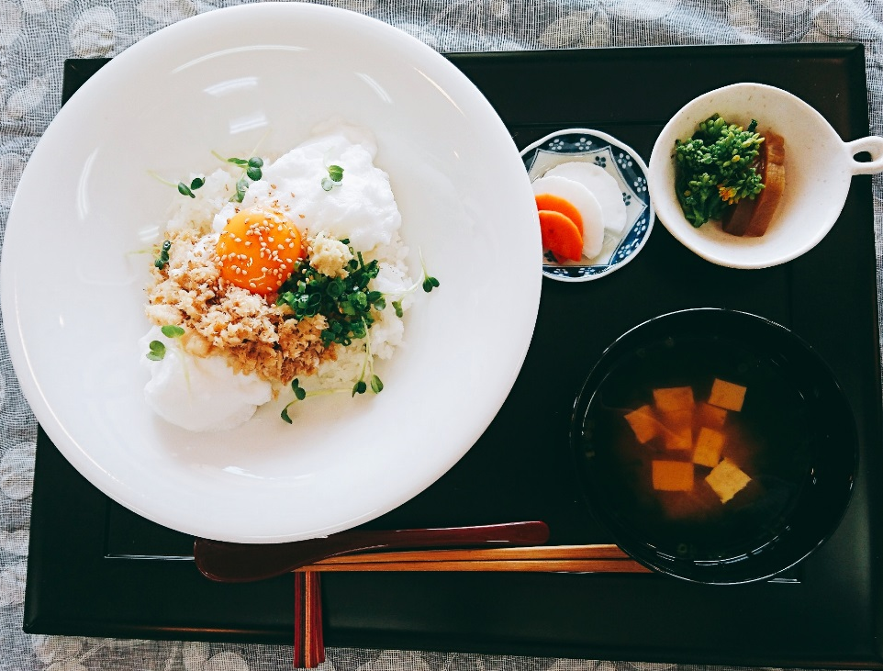

がらえびの麹漬け

【材料】（4人分）
がらえび（生きているもの） 200g
塩麹 30g

【作り方】
- がらえびは、頭と尾をとりのぞき、殻をむいて身をとりだす。
- ジップロックにえび、塩麹を入れて混ぜ合わせ、冷蔵庫に入れる。１日１回かきまぜて3日おく。（冷凍庫で保存可能）

【料理の背景】
笠岡産の刺身用のがらえびを新鮮なまま丁寧に殻をむき、総社、まるみ麹さんの塩麹で漬けたものです。もともと笠岡・地元でも親しまれていた特産品ですが、最近は販売する業者さんもなくなり途絶えていたものを大島オリジナルのレシピとして復活させました。お酒のお供にもぴったりです。

蒸し牡蠣のカクテル

【材料】（4人分）
牡蠣（殻付き、生食用） 8個
酒 大さじ1
＊Ａ
┏トマト（5ｍｍ角に切る） 小1個
┃ゆず（皮、果肉はみじん切り）小1個
┃しょうが（みじん切り） 小さじ1
┃にんにく（みじん切り） 小さじ1/2
┃薄口しょうゆ 小さじ1
┃砂糖 小さじ1/4
┗ごま油 小さじ1
青ねぎの小口切り 適宜

【作り方】
- 鍋に牡蠣を並べ、酒をふる。ふたをして中火で熱し、殻があくまで4～5分蒸す。
- 蒸し牡蠣にＡを混ぜて添え、青ねぎを散らす。

【料理の背景】
笠岡近海の牡蠣は、潮位差によってプランクトンが多く発生するため味わい深い牡蠣で甘みがあります。地元で育った新鮮な香りの良いゆずや甘いフルーツトマトを使用したカクテルソースでいただきます。

たこのアヒージョ

【材料】（4人分）
ゆでだこ（ぶつ切り） 200g
ブロッコリー 1/2個
マッシュルーム 6個
にんにく 2かけ
赤唐辛子 2本
オリーブオイル 2/3カップ
塩 小さじ1/2
こしょう 少々
パセリのみじん切り 適宜

【作り方】
- ブロッコリーは小房に分ける。マッシュルームは半分に切る。にんにくは半分に切り、芯芽をとる。赤唐辛子は半分に折って種をとりのぞく。
- 鍋にパゼリ以外の材料をすべて入れて弱火で熱し、ふたをして、ときどき混ぜながら5～6分加熱する。ブロッコリーがやわらかくなればよい。
- 器に盛り、パセリをふる。

【料理の背景】
水質の綺麗な海域で育った天然の大だこは甘くて風味があり、地元産の野菜と煮込んだスペイン料理アヒージョはぷりぷりとした食感がワインやビールによく合います。バケットでうま味と香りが溶け込んだオリーブ油までご賞味ください。

＊オードブル3種・・・フランスパン、ベビーリーフを添えて

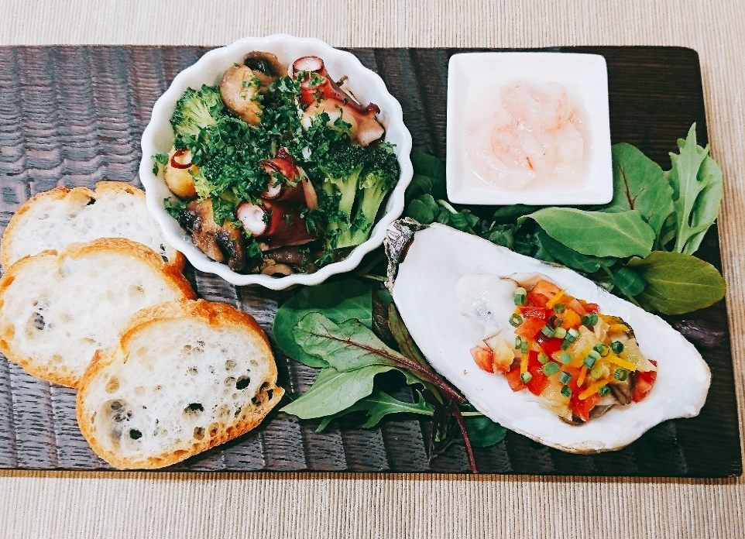

薔薇パフェ

【材料】（4人分）
ぶんずのアイスクリーム 4個
いちご 大4個（またはキーウィフルーツ 小4個）
＊Ａ
┏生クリーム 1/2パック・100ml
┃砂糖 大さじ1
┗ヴァニラエッセンス 適宜
ミント 適宜

【作り方】
- Ａは氷水にあてて八分立てにする。
- いちごはへたをとり（キーウィフルーツは皮をむく）、半分に切ってからごく薄切りにする。少しずつずらして長めの棒状にし、端からクルクルと巻いて薔薇の花の形に形作る。
- 器にアイスクリームを入れて、ホイップクリームをのせ、②のいちご（キーウィフルーツ）、ミントを飾る。

【料理の背景】
ぶんずは、瀬戸内海沿岸の傾斜地でも比較的簡単に栽培でき健康食品の食材に適しています。干拓の濃厚な牛乳を使用し、ぶんず入りのアイスクリームを開発、干拓の名産品・薔薇をイメージして地元の苺、キウイで飾り付けました。

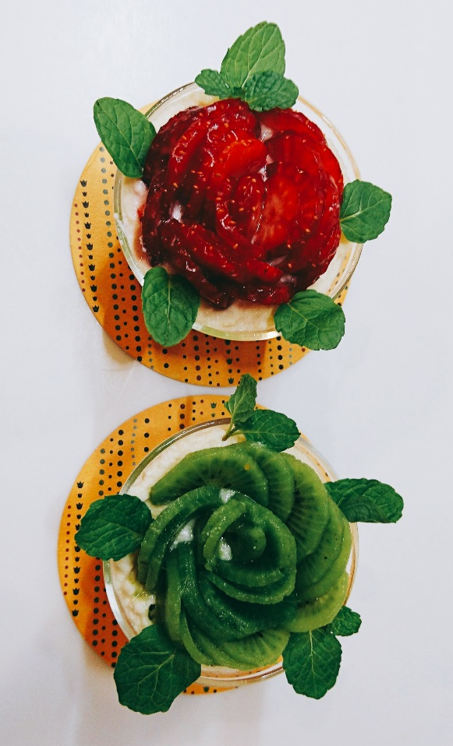

びわ茶

【作り方】
- びわの葉は産毛を取り、よく洗う。
- 水気をふきとり、ぱりぱりになるまで乾燥させる。
- 手で軽く揉み、ティバッグに入れて熱湯で約10分煮る。

【料理の背景】
びわは大島地区の温暖な気候風土に適しており、昔から栽培されていました。現在は、がん予防で有名なびわ茶を健康維持のため愛飲する人が増えています。家庭でも手軽に作れるので、笠岡の元気を保持していきたいものです。

ぶんずあん

【材料】（作りやすい分量、できあがり約650～700ｇ）
┏ぶんず豆 300g
┗水 3カップ
砂糖 300ｇ
塩 ひとつまみ

【作り方】
- 「渋きりをする」ぶんずはきれいに洗い、水けをきる。鍋にぶんずを入れ、たっぷりの水を加え、強めの中火で熱し、沸騰したら2～3分間ほどゆでる。ざるにあけ、流水で洗う。もう一度渋きりをする。
- 鍋にぶんずを戻し、水3カップを加える。ふたをして中火で熱し、沸騰したら弱火にし、豆が軽く躍るくらいの火加減に調節しながら30～40分間ゆでる。皮まで柔らかくなればよい。
- 砂糖を加え、強めの中火で熱し、水分をとばしながら練りあげる。塩ひとつまみを加えて調味する。

ぶんずアイスクリーム

【材料】（作りやすい分量、600ml・8人分）
ぶんずあん 200ｇ
牛乳 1/2カップ・100ml
＊A
┏卵黄（Mサイズ） 2個分
┗砂糖 60ｇ
生クリーム 1/2カップ・100ml
ソフトクリームの素 1カップ・200ml

【作り方】
- ぶんずあんは冷蔵庫に入れて冷やす。アイスクリームメーカーの保冷ポットは冷凍庫に入れて冷やす。
- 鍋に牛乳を入れて沸騰直前まで温める。
- ボウルに卵黄をときほぐし、砂糖を加えて泡だて器で白っぽくなるまでしっかり混ぜる。温めた牛乳を少しずつ加えてよく混ぜる。
- 鍋に戻し入れ、弱火で熱し、木べらで混ぜながらゆるくとろみをつける。ボウルに戻し入れ、氷水にあてて冷ます。
- ぶんずあん、生クリームも加えて混ぜあわせ、保冷ポットに入れる。アイスクリーマーに入れる。羽をセットしてふたをし、20～30分攪拌する。
©2018備中を美味しく食べよう倶楽部
本レシピのコピー、スキャン、デジタル化等の無断複製は、著作権法で禁じられています。

